

ГОРОДСКАЯ УПРАВА ГОРОДА КАЛУГИ

ЗАМЕСТИТЕЛЬ ГОРОДСКОГО ГОЛОВЫ – НАЧАЛЬНИК УПРАВЛЕНИЯ АРХИТЕКТУРЫ, ГРАДОСТРОИТЕЛЬСТВА И ЗЕМЕЛЬНЫХ ОТНОШЕНИЙ ГОРОДА КАЛУГИ

РАСПОРЯЖЕНИЕ

от | 13.02.2025 |  | № | 515-06-р

Об утверждении внесения изменений в схему размещения гаражей, являющихся некапитальными сооружениями, мест стоянки технических или других средств передвижения инвалидов вблизи их места жительства

На основании статьи 39.36-1 Земельного кодекса Российской Федерации, распоряжения заместителя Городского Головы-начальника управления архитектуры, градостроительства и земельных отношений города Калуги 28.10.2024 № 4443-06-Р «О необходимости внесения изменений в схему размещения гражданами гаражей, являющихся некапитальными сооружениями, либо для стоянок технических или других средств передвижения инвалидов вблизи их места жительства», с учетом протокола публичных слушаний по проекту схемы размещения гражданами гаражей, являющихся некапитальными сооружениями, либо для стоянок технических или других средств передвижения инвалидов вблизи их места жительства от 11.02.2025, заключения о результатах публичных слушаний по проекту схемы размещения гражданами гаражей, являющихся некапитальными сооружениями, либо для стоянок технических или других средств передвижения инвалидов вблизи их места жительства от 12.02.2025, в соответствии с Уставом муниципального образования «Город Калуга», пунктом 3.95 Положения об управлении архитектуры, градостроительства и земельных отношений города Калуги, утвержденного решением Городской Думы городского округа «Город Калуга» от 01.02.2011 № 15
1. Утвердить внесение изменений в схему размещения гаражей, являющихся некапитальными сооружениями, мест стоянки технических или других средств передвижения инвалидов вблизи их места жительства на территории муниципального образования «Город Калуга» (приложение).
2. Настоящее распоряжение вступает в силу с момента его официального опубликования.
3. Настоящее распоряжение подлежит размещению на официальном сайте Городской Управы города Калуги в сети «Интернет».
4. Контроль за исполнением настоящего распоряжения оставляю за собой.

Ю.В.Ковтун

Приложение
к распоряжению заместителя Городского Головы города Калуги - начальника управления архитектуры, градостроительства и земельных отношений города Калуги
от 13.02.2025 № 515-06-р

Внесение изменений в схему
размещения гаражей, являющихся некапитальными сооружениями,
и мест стоянки технических или других средств
передвижения инвалидов вблизи их места жительства

Учетный номер гаража, являющегося некапитальным сооружением, либо места стоянки технических или других средств передвижения инвалидов вблизи их места жительства |  |  | Адресный ориентир гаража, являющегося некапитальным сооружением, либо места стоянки технических или других средств передвижения инвалидов вблизи их места жительства, либо иное описание местоположения |  |  | Площадь места для установки гаража, являющегося некапитальным сооружением, либо места стоянки технических или других средств передвижения инвалидов вблизи их места жительства (кв. метров) /площадь занимаемая гаражом |  |  | Кадастровый квартал либо кадастровый номер земельного участка (при наличии) |  |  | Назначение использования земель, земельных участков или части земельных участков, находящихся в государственной или муниципальной собственности (для возведения гражданами гаражей, являющихся некапитальными сооружениями (далее металлический гараж), либо для стоянки технических или других средств передвижения инвалидов вблизи их места жительства) (далее место стоянки)
1 |  |  | 2 |  |  | 3 |  |  | 4 |  |  | 5
 | 367 |  |  | г.Калуга,  проезд Терепецкий, д.2а |  |  | 25 |  |  | 40:26:000049 | гараж, являющийся некапитальным сооружением
Графическое изображение места (мест) размещения объекта (объектов)

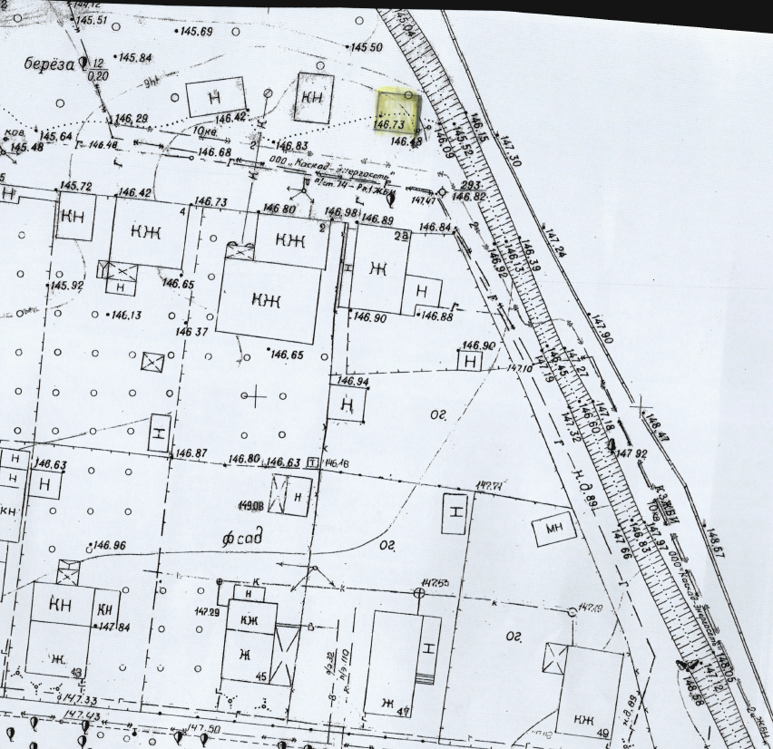
Условные обозначения: : - место установки

 | 368 | г.Калуга, д.Колюпаново, район д.18а |  |  | 23 |  |  | 40:25:000240 |  |  |  |  | гараж, являющийся некапитальным сооружением
Графическое изображение места (мест) размещения объекта (объектов)

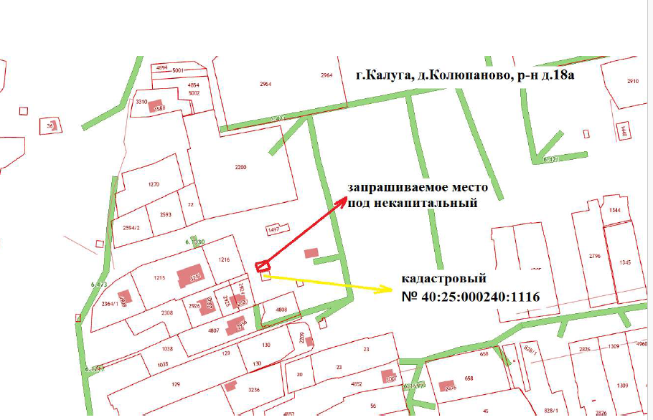

Условные обозначения: : - место установки

 | 369 | г.Калуга, ул.Гурьянова, д.59, корп.3, напротив 1 подъезда |  |  | 9 |  |  | 40:26:000068 |  |  |  |  | место стоянки
Графическое изображение места (мест) размещения объекта (объектов)
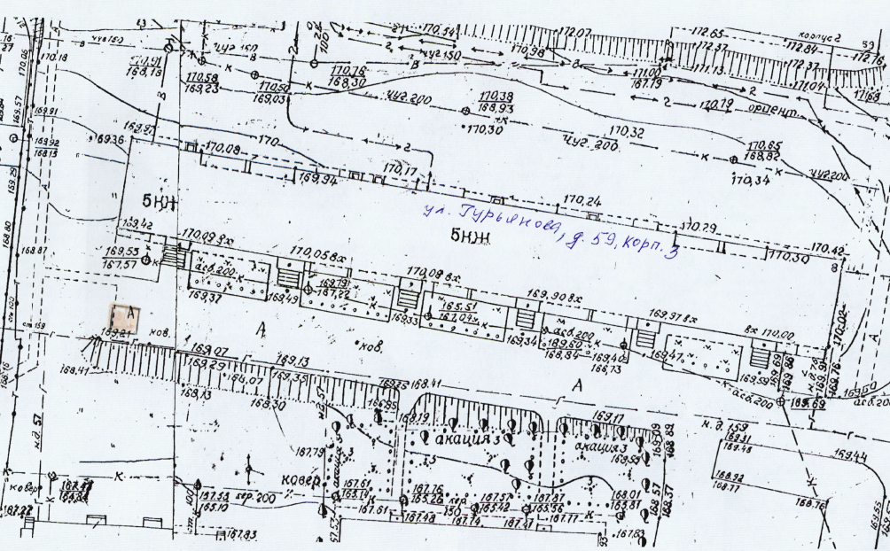

Условные обозначения: : - место установки

 | 370 | г.Калуга, ул.В.Никитиной, д.35, напротив 2 подъезда |  |  | 24 |  |  | 40:26:000142 |  |  |  |  | место стоянки
Графическое изображение места (мест) размещения объекта (объектов)

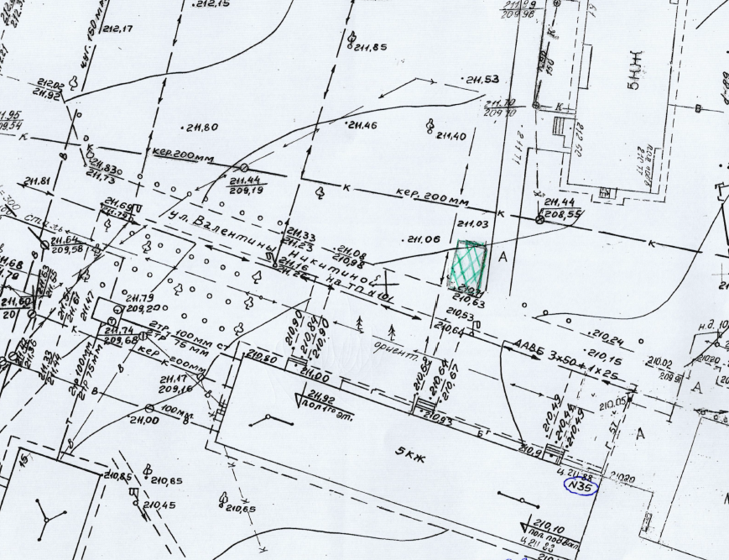

Условные обозначения: : - место установки

 | 341 | Исключено в соответствии с распоряжением заместителя Городского Головы - начальника управления архитектуры, градостроительства и земельных отношений города Калуги от 29.01.2025 № 197-06-Р «Об исключении из схемы размещения гаражей, являющихся некапитальными сооружениями, мест стоянки технических или других средств передвижения инвалидов вблизи их места жительства».
 | 216 | Исключено в соответствии с распоряжением заместителя Городского Головы - начальника управления архитектуры, градостроительства и земельных отношений города Калуги от 29.01.2025 № 197-06-Р «Об исключении из схемы размещения гаражей, являющихся некапитальными сооружениями, мест стоянки технических или других средств передвижения инвалидов вблизи их места жительства».

